9
Universidade de São Paulo/ Faculdade de Educação
Disciplina: EDM 5053 - Ambientes Virtuais de Aprendizagem Cooperativa apoiados por recursos da internet
Docente-Responsável: Profa. Dra Stela C. Bertholo Piconez

Leitura Seminário I -

AMBIENTE VIRTUAL DE APRENDIZAGEM (AVA): Uma proposta para a sociedade em rede
na cultura da aprendizagem (Eliane Schlemmer)

Introdução

Este capítulo propõe um modelo de avaliação para AVAs, envolvendo a perspectiva técnica, a didático-pedagógica, a comunicacional-social e a administrativa e apresenta o Ambiente Virtual de Aprendizagem (AVA), desenvolvido na Universidade do Vale do Rio dos Sinos (Unisinos). Esse ambiente foi construído tendo como referência o modelo descrito neste capítulo e se apresenta como uma proposta para a sociedade em rede na cultura da aprendizagem.

Estamos presenciando, atualmente, uma proliferação de AVAs, tanto originários de projetos acadêmicos quanto de empresas comerciais, todos com o objetivo de suportar processos de ensino-aprendizagem via web. Sabemos, entretanto, que a concepção e o desenvolvimento desses ambientes são perpassados por uma crença de como esses processos ocorrem. Dessa forma, ao eleger uma determinada ferramenta, é fundamental termos clareza sobre como compreendemos a Educação e o que se pretende ao utilizar um AVA. É importante identificar o quanto está contemplada, na sua gênese, uma abertura possível para que o ambiente sirva de suporte para o desenvolvimento de uma sociedade em rede numa cultura de aprendizagem.

Transformações culturais e sociais e as TICs

Podemos dizer que as transformações culturais e sociais que vivenciamos na atualidade são em grande parte decorrentes das possibilidades que surgem em função das Tecnologias de Informação e Comunicação (TICs)? E que nesse sentido, a tecnologia não apresenta característica de neutralidade, pois dependendo da criação tecnológica e da forma como é utilizada, ela pode impulsionar o desenvolvimento de uma determinada cultura ou sociedade, sendo que essa pode necessitar do desenvolvimento de novas ferramentas as quais disseminam uma forma específica de pensamento?

Segundo Castells (1999), uma revolução tecnológica centrada nas TICs está remodelando a base material da sociedade numa velocidade acelerada. Há um movimento intenso e crescente de redes interativas de computadores, criando novas formas e canais de comunicação. Essas transformações sociais são tão drásticas quanto os processos de transformação tecnológica e econômica.

A tecnologia não determina a sociedade. Nem a sociedade escreve o curso da transformação tecnológica, uma vez que muitos fatores, inclusive criatividade e iniciativa empreendedora, intervêm no processo de descoberta científica, inovação tecnológica e aplicações sociais, de forma que o resultado final depende de um complexo padrão interativo. Na verdade, o dilema do determinismo tecnológico é, provavelmente, um problema infundado, dado que a tecnologia é a sociedade, e a sociedade não pode ser entendida ou representada sem suas ferramentas tecnológicas. (p.25).

A forma como as sociedades se apropriam e dominan1 essas tecnologias, direcionam seus destinos de forma que, embora não determine a evolução histórica e a transformação social, a tecnologia ou a falta dela propicia a capacidade de transformação das sociedades, bem como os usos que as sociedades decidem dar ao seu potencial tecnológico mesmo que num processo conflituoso.

Assim, com relação à Educação, segundo Schlemmer (2002), as transformações que necessitam ser realizadas consistem em passarmos de uma cultura de ensino, centrada numa concepção empirista, a qual tem como paradigma constituinte a sociedade industrial, para uma cultura de aprendizagem, centrada numa concepção interacionista, impulsionando o desenvolvin1ento da sociedade em rede.

Na cultura de aprendizagem, o foco do processo educacional está na interação, na construção do conhecin1ento, no desenvolvimento de competências e habilidades, na aprendizagem. Há respeito ao ritmo de desenvolvimento do sujeito, pois se acredita que a aprendizagem é um processo coletivo, significado individualmente, estando relacionada às construções/significações anteriores do sujeito. Nesse contexto, o espaço educacional é hierárquico, apresenta-se relacional, flexível e participativo, provocando a interatividade e o desenvolvin1ento de condutas de autonomia, colaboração e cooperação, gerando respeito mútuo e solidariedade interna, em um ambiente em que as regras, a direção e as atividades são elaboradas pelo grupo por meio de consenso entre alunos e professores.

O ensino parte do que o aluno sabe, fundamentado num processo dialogado. A aprendizagem acontece de forma integrada, baseada na pesquisa, na manipulação, na exploração, na experimentação e na descoberta, por meio da identificação e da resolução de problemas.

O professor é mediador e co-participante, assumindo funções de facilitador, problematizador, articulador e orientador da aprendizagem, de forma que o conteúdo seja construído na criação de redes de informação, o que incentiva a atividade do sujeito, a autoria e o desenvolvin1ento da autonomia, num processo de interação mútua (PRIMO; CASSOL, 1999, p.65-80), ou seja, é constantemente construído por meio de negociações realizadas pelos interagentes.

A avaliação tem seu foco no processo, na observação, em pontos de vista para entender os conceitos e, posteriormente, poder ampliá-los. Está baseada no uso do conhecimento, no desempenho, no desenvolvimento de projetos, na elaboração de portfólio, é formativa, continuada e metacognitiva, objetivando a correção de rumos.

Na sociedade em rede, em que as pessoas passam a se conectar pelas TICs, os espaços se transforman1, se interconectam, se sobrepõem; os tempos não são mais lineares, e as hierarquias se dissipan1. Os suportes magnéticos armazenan1 dinan1icamente as informações e as distribuem atendendo às complexidades das novas condições ecológicas. Tudo isso possibilita pensarmos o sistema educacional como um sistema aberto, que pode ser organizado por áreas/células/disciplinas afins, por temas, por projetos. Dessa forma, o currículo é integrador e organizado interdisciplinarmente, funcionando em rede, construído no processo, não havendo necessidade de uma seqüência única, geral e limitadora. Podem ser buscados novos modelos como pré-requisitos, que vão sendo definidos pelo aluno juntamente com o professor em função do que deseja conhecer e do que já sabe. A capacitação dos professores, atendendo a essa nova realidade, precisa ser continuada e formativa em serviço, centrada no processo de aprendizagem, na interação interdisciplinar, no desenvolvimento. A aquisição de conhecimento ocorre em qualquer lugar, a qualquer hora.

Nesse contexto, o suporte tecnológico é visto como ferramenta de desenvolvimento cognitivo que possibilita novas formas de pensamento e convivência - empowerment, sendo que o desenvolvimento e o uso das TICs desejáveis são aqueles que se apresentam como uma possibilidade a mais para a construção do conhecimento, baseado num processo de interação, impulsionando a formação de comunidades virtuais de aprendizagem e redes de convivência.

Ambientes Virtuais de Aprendizagem (AVAs)

Segundo Schlemmer (2002), ambientes virtuais de aprendizagem (“Virtual Learning environment” (VLEs), ambientes de aprendizagem online, sistemas gerenciadores de Educação a Distância e software de aprendizagem colaborativa são denominações utilizadas para softwares desenvolvidos para o gerenciamento da aprendizagem via web. São sistemas que sintetizam a funcionalidade de software para Comunicação Mediada por Computador (CMC) e métodos de entrega de material de cursos online. Muitos desses sistemas reproduzem a sala de aula presencial física para o meio online, outros buscam, além de simplesmente reproduzir ambientes educacionais existentes para um novo meio, usar a tecnologia para propiciar aos aprendizes novas ferramentas que facilitem a aprendizagem. Esses últimos procuram suportar uma grande e variada gama de estilos de aprendizagem e objetivos, encorajando a colaboração, a aprendizagem baseada em pesquisa, além de promover compartilhamento e reuso dos recursos.

Atualmente, existem diferentes modelos de avaliação para ambientes virtuais, que normalmente consideran1 as ferran1entas disponibilizadas e as facilidades propiciadas, suas especificações técnicas e o custo. Porém, quando se fala em Educação, o primeiro e mais importante item a ser avaliado é o critério didático-pedagógico do software, pois todo e qualquer desenvolvimento de um produto para Educação é permeado por uma concepção epistemológica, ou seja, por uma crença de como se dá a aquisição do conhecimento, de como o sujeito aprende. Essa concepção é a base do desenvolvimento do processo educacional, que é expresso em ações educativas. Em alguns ambientes, é possível identificar a aplicação de uma concepção epistemológica em particular ao processo escolhido para o desenho. Em especial, duas abordagens teóricas distintas podem ser verificadas: a empirista e a interacionista. Essas duas vertentes apresentam posições fundamentalmente distintas sobre a forma como o conhecimento é adquirido pelo sujeito, ou seja, de como a aprendizagem ocorre. A seguir é proposto o modelo interacionista/construtivista/ sistêmico como uma alternativa para avaliar AVAs.

Modelo interacionista/construtivista/sistêmico

Muitas avaliações comparativas de AVAs têm sido realizadas, porém a maior parte delas utiliza-se de critérios um tanto reducionistas, sendo em sua maioria baseados no número de características técnicas importantes que o sistema apresenta. Outras já apresentam alguma preocupação com o aspecto didático-pedagógico e também com o administrativo. Um olhar complementar, mais abrangente e sistêmico pode ser proposto para análise desses ambientes, incluindo a concepção epistemoIógica sobre a qual foi desenvolvido, a funcionalidade, a usabilidade e a avaliação do sistema, sobretudo no contexto humano ou em sistemas organizacionais nos quais ele está inserido. Não basta apenas saber quais são as características principais de um sistema: é necessário saber como elas são integradas para facilitar a aprendizagem e a gestão, e que metáforas são construídas para guiar o modo como o sistema é usado. É necessário um olhar mais holístico sobre a avaliação, que nos permita conhecer sobre que princípios educacionais os sistemas foram desenhados e como os educadores e aprendizes podem utilizar seus recursos e ampliá-los (ser co-autores do sistema). O principal objetivo é propor uma estratégia de avaliação de uma perspectiva técnica, didático-pedagógica, comunicacional-social e administrativa.

Características do modelo interacionista/construtivista/sistêmico

Tomando como referência os modelos descritos por Britain e Liber (2001), (Conversational Framework e VSM) e o paradigma da cultura da aprendizagem, impulsionado pela sociedade em rede, propomos uma avaliação nas seguintes perspectivas: técnica, didático-pedagógica, comunicacional-social e administrativa, de acordo com os seguintes critérios, já descritos em Schlemmer e Fagundes (2001) e Schlemmer (2002, p.171).

Perspectiva técnica

Suporte tecnológico

O ambiente é integrado por espaços que permitem a construção, a livre exploração, a descoberta, a invenção, serve como ponto de encontro para o diálogo entre diversos interagentes que se reúnem em trabalho cooperativo. A interface construída se ocupa do "devir-outro". Há espaços e condições para que qualquer questão possa ser colocada, e as respostas possam ser construídas. O suporte pode ser visto como ferramenta de desenvolvimento cognitivo que possibilita novas formas de pensamento e convivência.

Ferramentas de gerenciamento e gestão do ambiente:
• criação de perfis de acesso para atores - possibilita a criação de perfis de acesso para diferentes atores que fazem parte do ambiente;
• adiciona/remove atores - possibilita incluir e/ou excluir atores do ambiente;
• armazenamento e visualização dos dados dos atores - possibilita o arquivamento dos dados incluídos pelos diferentes atores que participam do ambiente;
• histórico de ações dos atores - fornece um histórico das ações realizadas pelos atores;
• avaliação do ambiente - permite que seja realizada a avaliação contínua do ambiente pelos diferentes atores por meio de formulários.

Ferramentas de gestão de comunidades:
• criação de comunidades e microcomunidades - possibilita a configuração da comunidade do ponto de vista tecnológico, didático-pedagógico e comunicacional-social. Define parâmetros da comunidade, gerenciamento da comunidade e gerenciamento de arquivos;
• consulta as comunidades e páginas pessoais dos participantes - possibilita inserir, consultar e excluir nomes dos participantes de uma comunidade e informações sobre os mesmos;
• interação entre comunidades - possibilita a interação entre participantes de comunidades diferentes;
• adiciona recursos - permite incluir diferentes recursos que compõem a comunidade.
• mapa das interações - possibilita a criação de mapas a partir das interações realizadas nos diferentes espaços de comunicação (fóruns, lista de discussão, chat, etc.);
• avaliação da comunidade - permite que os participantes realizem avaliação contínua da comunidade.

Ferramentas de autoria (professor e/ou estudante):
• criação e importação de informações - possibilita aos participantes criar, importar e disponibilizar diferentes informações;
• armazenamento de marcadores - possibilita criar base de informações para rápido acesso;
• metadados - permite inserir e consultar informações sobre um determinado objeto;
• recursos multimídia-permite inserir, acessar, visualizar, armazenar e alterar materiais do tipo: texto, imagens, áudio e vídeo, apresentações powerpoint, atividades em multimídia, simulações, etc.;
• criação de páginas - possibilita a edição de páginas pelos participantes;
• biblioteca online - permite criar categorias, inserir, consultar e excluir referências eletrônicas em diferentes meios;
• área para upload de arquivos - permite inserir e consultar arquivos;
• criação/gestão de árvores do conhecimento (rede de significações) - possibilita criação, consulta e gestão de redes de significações individuais.

Ferramentas da área individual (Webfólio individual):
• apresente-se - permite inserir e consultar informações que apresente o participante;
• diário - permite inserir, consultar, alterar e excluir registros de sistematizações individuais;
• agenda individual - permite inserir, consultar e excluir compromissos;
• banco de arquivos - possibilita a criação de base de dados individual.

Ferramentas da área da comunidade (Webfólio coletivo):
• orientação da comunidade - permite inserir, consultar, alterar e excluir planejamento, orientações, articulações e problematizações para o desenvolvimento de ações da comunidade;
• banco de projetos - permite inserir, consultar, acompanhar e avaliar projetos de aprendizagem desenvolvidos cooperativamente;
• banco de desafios/problemas/casos - permite inserir, consultar e acompanhar a proposição e a resolução individual e/ou coletiva de desafios/casos/ problemas;
• escreva junto - possibilita a construção cooperativa de um texto;
• oficinas - possibilita a criação de oficinas, que subsidiem o desenvolvimento de projetos de aprendizagem, resolução de desafios/problemas/casos;
• trabalho de campo - permite inserir e consultar registros de atividades extraclasse.

Ferramentas de serviços (apoio):
• ferramentas de busca - possibilita a consulta rápida a um assunto específico;
• compilador de textos - gera em formato de um texto único todas as mensagens enviadas numa lista de discussão, fórum, etc.;
• calendário - permite criar um calendário do an1biente, das comunidades e das atividades de uma determinada comunidade;
• agenda - permite inserir, consultar e excluir eventos programados;
• fale conosco - possibilita a comunicação rápida e individualizada;
• FAQ - disponibiliza questões e respostas sobre o ambiente.

Ferramentas de interação síncrona:
• chat - permite criar e disponibilizar salas de chat para a troca coletiva de mensagens em tempo real com possibilidade de envio de arquivo anexado;
• videoconferência - possibilita a troca coletiva de mensagens em tempo real com possibilidade de som e imagem em tempo real;
• whiteboard - possibilita a construção coletiva de uma determinada atividade e o compartilhamento de software e arquivos.

Ferramentas de interação assíncrona:
• correio ou e-mail interno - propicia a comunicação direta entre o professor e o aluno e entre os alunos;
• lista de discussão - possibilita a criação de lista de discussão sobre um assunto específico;
• fóruns de discussão - permite criar e disponibilizar fóruns sobre um tema específico para a interação entre participantes;
• mural ou quadro de notícias e avisos - permite inserir, consultar, alterar e excluir informações notícias e avisos importantes;
• glossário - permite inserir, consultar, alterar e excluir conceitos;
• cafezinho virtual - possibilita a troca informal de mensagens, convites, etc.;
• troca de arquivos - propicia a troca de arquivos entre os participantes.

Ferramentas de avaliação:
• autoria cooperativa de formas, instrumentos e critérios de avaliação - permite definir coletivan1ente, inserir, consultar, alterar e excluir formas, instrumentos e critérios de avaliação;
• auto-avaliação - permite descrever, inserir e consultar o processo de aprendizagem individual (desenvolvimento) segundo critérios estabelecidos;
• avaliação do grupo - permite descrever, inserir e consultar o processo de aprendizagem coletiva (desenvolvimento) segundo critérios estabelecidos;
• avaliação do professor - permite descrever, inserir e consultar o processo de aprendizagem individual (desenvolvimento) segundo os critérios estabelecidos;
• histórico qualitativo - permite consultar e acompanhar atividades desenvolvidas por cada um dos integrantes de uma determinada comunidade.
• histórico quantitativo - gera relatórios com dados estatísticos do an1biente, de comunidades e individual.

Perspectiva didático-pedagógica
Paradigma - Interacionista/construtivista/sistêmico

Foco do sistema - na aprendizagem, na construção do conhecimento, na colaboração, na cooperação, na autonomia, no desenvolvimento de competências e habilidades, no respeito ao ritmo de desenvolvimento.

Ambiente de aprendizagem - hierárquico, flexível, participativo, centrado na interação, na relação. Ponto de encontro para trocas, construção do conhecimento, trabalho cooperativo. Gera respeito mútuo e solidariedade interna. Favorece a autonomia e propicia trabalho interdisciplinar.

Ensino - baseado na interação, no trabalho cooperativo, no desenvolvimento de projetos, desafios/casos/problemas, na problematização, na construção por meio de um processo dialogado. Parte do que o aluno já conhece.

Currículo - construído no processo, não há uma seqüência única e geral. Os pré-requisitos são definidos pelo aluno, juntamente com o professor, em função do que deseja conhecer e do que já sabe. É interdisciplinar - em rede - do todo para as partes. Parte das questões dos alunos, das necessidades, das vontades, do desejo.

Metodologia - interativa e problematizadora, centrada na pesquisa e manipulação aprender a pensar - na identificação e resolução de problemas, no aprender a fazer perguntas, no trabalho cooperativo.

Avaliação - foco no processo, na observação, no desenvolvimento. Valoriza a interação e a relação entre pontos de vista para a compreensão, aprofundamento e ampliação de conceitos, verificados pelo uso dos conhecimentos para desenvolver projetos, solucionar desafios/ problemas/casos, evidenciados nos espaços de interação e nas produções disponibilizadas nos webfólios, formativa, continuada e metacognitiva, usada como correção de rumos.

Capacitação dos professores - continuada e formativa em serviço, centrada no processo de aprendizagem, interação, desenvolvimento.

Aquisição de conhecimento - em qualquer lugar, a qualquer hora - sociedade interligada. Não é linear, nem previsível, incompatível com a idéia de caminhar do mais fácil para o mais difícil.

Aprendizagem autônoma - possibilita aos aprendentes encontrar suas próprias fontes para ampliar sua aprendizagem e contribuírem com o grupo com suas descobertas.

Reflexão - possibilita ao professor auxiliar os estudantes no processo de estabelecer relações entre o feedback de suas ações com os objetivos definidos.

Perspectiva comunicacional-social

Espaço informacional- permite ter informações gerais do ambiente e das comunidades. Disponibiliza tutoriais.

Fontes de negociação - possibilita a realização de um planejamento participativo e flexível. Os estudantes continuamente negociam seus "contratos de aprendizagem" com os professores. Definem acordos mútuos e responsabilidades.

Ferramentas discursivas - as ferramentas de comunicação são integradas. É possível dentro do mesmo an1biente abrir um material disponibilizado e realizar um processo de conversação sobre o assunto. A ferramenta permite que objetivos de aprendizagem sejam definidos cooperativamente, especificados, gravados e mostrados com o respectivo tópico de aprendizagem, servindo de base para a conversação. Ambas as concepções (do professor e dos estudantes) são acessíveis a todos. Possibilita a ação, a produção e o recebimento de feedback sobre os objetivos definidos.

Interação - possibilita a interação mútua (PRIMO; CASSOL, 1999, p.65-80) na qual: o sistema é aberto, apresenta fluxo dinâmico, ressaltando a importância do contexto. A evolução e o desenvolvin1ento são constantemente construídos por meio de negociações realizadas pelos interagentes. As ações interdependentes influenciam o comportamento do outro e tem seu comportan1ento influenciado a cada evento comunicativo, possibilitando que a relação se transforme. O throughput¹ se dá pelo confronto da mensagem recebida com a complexidade cognitiva do interagente. O througbput¹ afeta o input em uma forma que o output jamais pode ser totalmente previsto.
¹ É o que ocorre entre o input e o output.
Interatitvidade - possibilita a ação do estudante para atingir os objetivos. Permite o fornecimento de feedback significativo para ações de acordo com os objetivos; possibilita que os estudantes reestruturem o material.

Aluno - é visto como produtor ativo, agente do processo de aprendizagem, sujeito com conhecimentos prévios, pensador que elabora teorias sobre o mundo, pesquisador, autônomo, participativo, cooperativo, comprometido com a reflexão crítica. Localiza e reflete sobre as informações, decidindo junto o rumo do processo. Intervém na realidade, interage, estabelece relações, realiza articulações e transfere conhecimentos.

Professor - é visto como mediador, co-participante, explorador, investigador, facilitador, instigador, problematizador, orientador, articulador do processo de aprendizagem. Apresenta comportamento interativo; é educador, animador da inteligência, da aprendizagem. Postura pró-ativa frente às TICs.

Perspectiva administrativa

Atores/funções
• ADM (administrador) - fornece suporte ao conceptor.
• C (conceptor) - cria e projeta comunidades, juntamente com o orientador /articulador, define perfis para usuários, possibilita a combinação e a comunicação entre comunidades, desenvolve discussão técnica, pedagógica e comunicacional-social sobre o uso do ambiente, avalia o ambiente na sua relação com os administradores e orientadores / articuladores.
• O/A (orientador/articulador) - apresenta, cria e desenvolve um projeto de comunidade, gerencia o andamento da comunidade, inclui, altera ou exclui material, analisa o desempenho da comunidade, tendo como base as avaliações qualitativa e quantitativa. Avalia o uso do ambiente com alunos e conceptores.
• A (aluno) - utiliza o ambiente num processo de interação como co-construtor da comunidade, avalia o an1biente com os colegas e orientadores/articuladores.
• S (secretário) - gerencia inscrições, matrícula, certificação, senhas, possibilita análise estatística, disponibiliza informações sobre as comunidades, realiza backup dos dados.

Adaptabilidade - permite que o professor use a relação entre suas concepções e as dos estudantes para determinar a continuação do processo de aprendizagem. Possibilita ao professor adaptar as atividades de acordo com as necessidades individuais e/ou de grupos.

Coordenador- os aprendizes podem colaborar no desenvolvimento de sua aprendizagem. A exploração e o trabalho coletivo são previstos.

Monitoramento - possibilita que o professor monitore se a aprendizagem está ocorrendo e como está ocorrendo, por meio da ferramenta de avaliação qualitativa para, então, se necessário, poder adotar alguma ação.

Auto-organização - permite a criação de espaço ou combinação e utilização de ferramentas para possibilitar que os aprendizes se organizem como um grupo, independentemente da ação do professor.

Sistema educacional - sistema aberto, organizado em comunidades de aprendizagem, redes de convivência. Possibilita o desenvolvimento da educação a distância e a gestão do conhecimento.

Estrutura - em rede, interdisciplinar. A organização se dá por áreas/ células/ disciplinas afins, temas, projetos de aprendizagem ou programas de aprendizagem.

A maioria das ferramentas, que são incorporadas em um VLEs, pode ser encontrada separadan1ente, mas a grande atratividade está na integração que propician1, sendo que a maior parte dos beneficias está no seu potencial para suportar estilos de aprendizagem. Isso se refere à: aprendizagem cooperativa; aprendizagem orientada por discussão; aprendizagem centrada no estudante; aprendizagem por projetos; aprendizagem por desafios/problemas/casos; aprendizagem baseada na integração de diferentes recursos.

Espera-se que os VLEs permitam mais flexibilidade ao ensino e aos estilos de aprendizagem a serem adotados, e que ao mesmo tempo reduzam a carga de trabalho do professor.

Ambiente Virtual de Aprendizagem (AVA)

O AVA é o Ambiente Virtual de Aprendizagem da Unisinos e foi desenvolvido a partir de um Projeto Pedagógico Comunicacional (PPC), que tem como pressupostos filosófico e institucional o humanismo social-cristão, expresso na pedagogia inaciana; como pressuposto epistemológico, a concepção interacionista/construtivista/sistêmica; como pressupostos pedagógicos, a dialogicidade, a interdisciplinaridade e a transdisciplinaridade. (SCHLEMMER et al. 2001, 2002). Esses pressupostos orientaram, tanto o desenvolvimento do ambiente quanto o de metodologias propostas para o seu uso; nesse sentido, acredita-se que ele possa provocar desequilíbrios no sistema de significação dos sujeitos, provocando mudanças que são necessárias no ensino para promover uma Educação que responda aos desafios da complexidade do mundo atual.

Trata-se de um ambiente que possibilita a criação de comunidades e microcomunidades, ou seja, subsistemas que se inter-relacionam e que são interdependentes, formando sistemas nos quais o todo é maior que a soma das partes. Isso expressa a concepção sistêmica, na qual o conhecimento é visto como um todo integrado, sendo que as propriedades fundamentais se originam das relações entre as partes, formando uma rede. Essas comunidades são formadas a partir de interesses em comum, em que o sujeito é o centro do processo de aprendizagem e em interação com os objetos do conhecimento. Com os demais sujeitos, constrói conhecimentos. Isso expressa a concepção interacionista-construtivista,pois reconhece que sujeito e objeto de conhecimento são organismos vivos, ativos, abertos, em constante troca com o meio an1biente por meio de processos interativos indissociáveis e modificadores das relações, a partir das quais os sujeitos em relação modificam-se entre si, compreendendo o conhecimento como um processo em permanente construção.

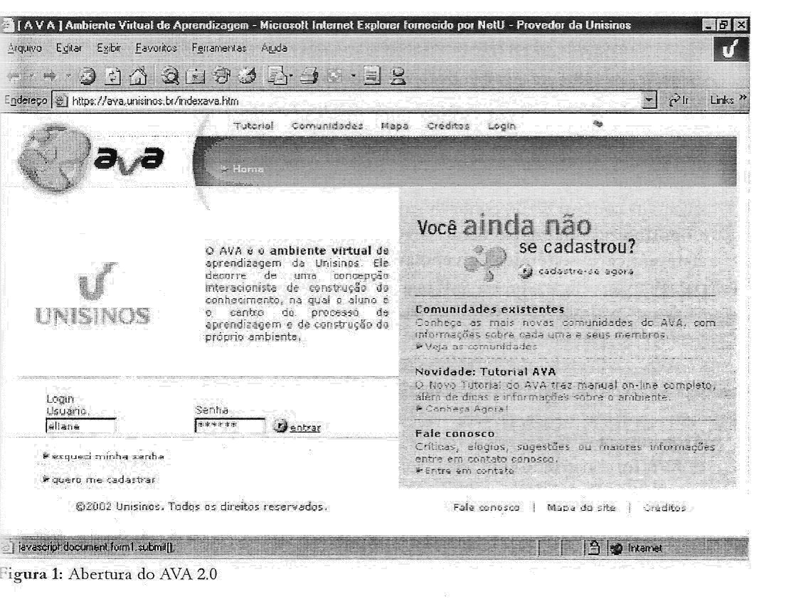
Histórico

A criação da primeira versão do AVA teve início a partir do interesse de três professoras, integrantes do Núcleo de Apoio Pedagógico (NAP), em vivenciar um processo cooperativo interdisciplinar de construção do conhecimento utilizando as TICs. A primeira experiência foi realizada no primeiro semestre de 2000, a partir da criação de uma comunidade envolvendo as disciplinas de Informática na Educação lI, Teorias da Aprendizagem e Psicologia lI, do curso de Pedagogia. No segundo semestre de 2000, o AVA foi utilizado em experiências em nível de extensão, de graduação, de pós-graduação e em apoio a processos administrativos. A primeira versão do AVA foi utilizada durante quatro semestres, totalizando mais de oitocentos usuários. Em função dos resultados obtidos, despertou o interesse, tanto da comunidade acadêmica interna quanto da externa e foi institucionalizado. Desenvolveu-se, em 2001, sua segunda versão com a ampliação do grupo original integrando representantes da área da Informática e da Comunicação. No final de 2001, a reitoria lançou um edital para o desenvolvimento de projetos-piloto. Foram selecionados seis projetos, propostos por professores das mais diversas áreas do conhecimento, contemplando todos os centros de ensino, pesquisa e extensão, tendo sido privilegiados os projetos propostos interdisciplinarmente. Os integrantes dos projetos-piloto participaram de um programa de capacitação em serviço, resultando num acompanhamento do trabalho realizado.

Justificativa e objetivos

Segundo Schlemmer (2002), o AVA foi desenvolvido por se acreditar que a Educação, na sociedade em rede, na perspectiva do conhecimento, pode ser entendida como uma transformação na convivência, que acontece num espaço no qual a interação entre os sujeitos resulta num processo de transformação das relações.

Nesse contexto, o AVA tem como objetivos:

• apoiar, ampliar e enriquecer os espaços de convivência, privilegiando a atividade do sujeito na construção do conhecimento, a partir de propostas inter e transdisciplinares;
• oportunizar um espaço de desenvolvimento/pesquisa/ação/capacitação de forma sistemática e sistêmica, vivenciando aprendizagens que impliquem rupturas paradigmáticas;
• favorecer o acesso a tecnologias educacionais, aos variados agentes sociais², na perspectiva da construção do conhecimento e de competências sociais.

O AVA pode atender a um variado espectro de público: graduação, extensão, pós-graduação, projetos comunitários, comunicação e capacitação organizacional.

Arquitetura
O AVA foi construído com ferramentas de open source , usa o sistema operacional Linux, banco de dados PostgresSQL, e foi implementado em Java e JSP como linguagem script. Como servidor http utiliza-se o Apache e, como servidor JSP, o Tomcat. É portável para inúmeras plataformas, inclusive para MacIntosh e Windows e está disponível para download no endereço http://www.unisinos.br/ava.

Em função do desenvolvimento do AVA ter sido orientado por um PPC, as diferentes ferramentas existentes no mercado, tanto para interação síncrona quanto assíncrona foram analisadas à luz das concepções que o fundamentam. Nesse sentido, optou-se por desenvolver ferramentas específicas para o ambiente, as quais pudessem explicitar os pressupostos definidos na sua gênese. Essas ferramentas configuram diferenciais significativos, como o fato de o ambiente estar perfeitamente alinhado com os objetivos de uma proposta didático-pedagógica, e a interoperabilidade obtida entre as ferramentas, o que possibilita realizar um rastreamento mais eficiente das interações de todos os integrantes de uma determinada comunidade, fornecendo um diagnóstico das comunidades existentes no AVA.

Atores
O AVA comporta diferentes atores, com diferentes responsabilidades, conforme descrito a seguir:

Administrador - administrar o ambiente.

Conceptor - criar e projetar a comunidade de aprendizagem em conjunto com o orientador/ articulador solicitante, definindo e fornecendo perfis para os usuários; possibilitar a combinação de comunidades pela interface de comunicação; desenvolver uma discussão pedagógica, técnica e comunicacional sobre o uso do ambiente, considerando as experiências em desenvolvimento e as perspectivas do projeto; avaliar o projeto AVA na sua relação com os administradores e orientadores.

Orientador/articulador- apresentar e desenvolver um projeto de comunidade; gerenciar a comunidade: incluir, alterar ou excluir qualquer material disponibilizado na comunidade; animar a comunidade por meio de diferentes ferramentas disponibilizadas; acompanhar a comunidade por meio de análise do histórico quantitativo e do histórico qualitativo; avaliar o uso da ferran1enta juntamente com os alunos e conceptores.

Aluno - utilizar o an1biente num processo de interação como co-autoria do ambiente podendo ser proponente em todos os níveis; avaliar a ferramenta com os colegas e com os orientadores / articuladores.
² Movimentos Sociais Organizados, ONGs, escolas, comunidades em situação de risco.

Secretário - gerenciar a matrícula, incluir ou excluir membros da comunidade; realizar estatística de uso por meio de relatórios que forneçan1 um perfil histórico dos integrantes (histórico quantitativo) e realizar análise qualitativa de uso por meio de relatórios que fomeçan1 um panorama do processo de interação dos integrantes nas diferentes ferramentas (histórico qualitativo); disponibilizar as mais diferentes informações sobre as comunidades existentes; avaliar o ambiente juntamente com o(s) orientador(es); possibilitar o ingresso na comunidade.

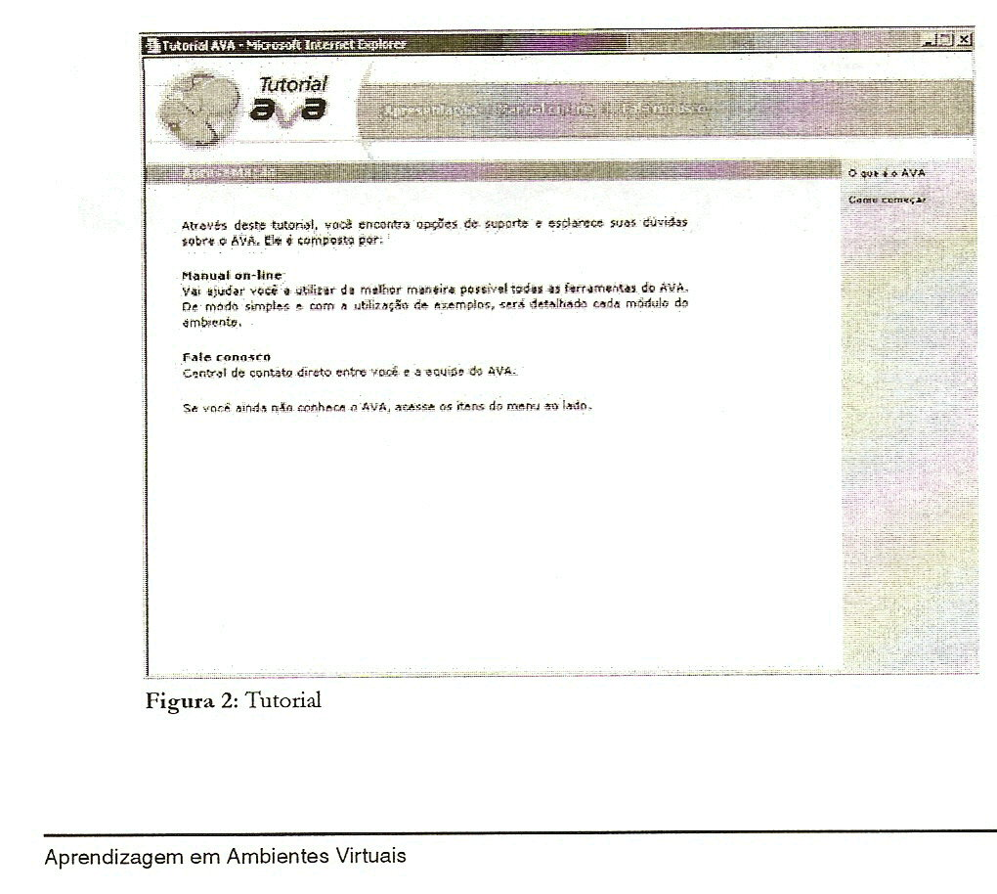
Figura 2: Tutorial

Funcionalidades do ambiente

O AVA apresenta diferentes funcionalidades, agrupadas segundo suas características, conforme é apresentado a seguir:

Tutorial- o tutorial do AVA é composto por uma apresentação, manual online e fale conosco.

Informações - as informações disponibilizadas no AVA apresentam-se em dois níveis:

• Nível geral - descrição do AVA, login/usuário, esqueci minha senha, quero me cadastrar, comunidades existentes, conheça o XI/A, fale conosco, mapa do site, créditos.

Menu: AVA (objetivos, metodologia, descrição, normatização), comunidades (orientador, objetivos, metodologia, membros), mapa, créditos, login.

Após o login: lista das comunidades das quais o membro participa (nome e função), quero me cadastrar em outra comunidade.

• Nível das Comunidades - descrição.

Menu: informações (nome, descrição, orientador, apresentação da área, objetivos, membros, metodologia, avaliação, status, membros (nome e função), serviços, comunicação, webfólio coletivo, webfólio individual, sair.

Menu de localização do participante no ambiente. Fale conosco, mapa do site, créditos.

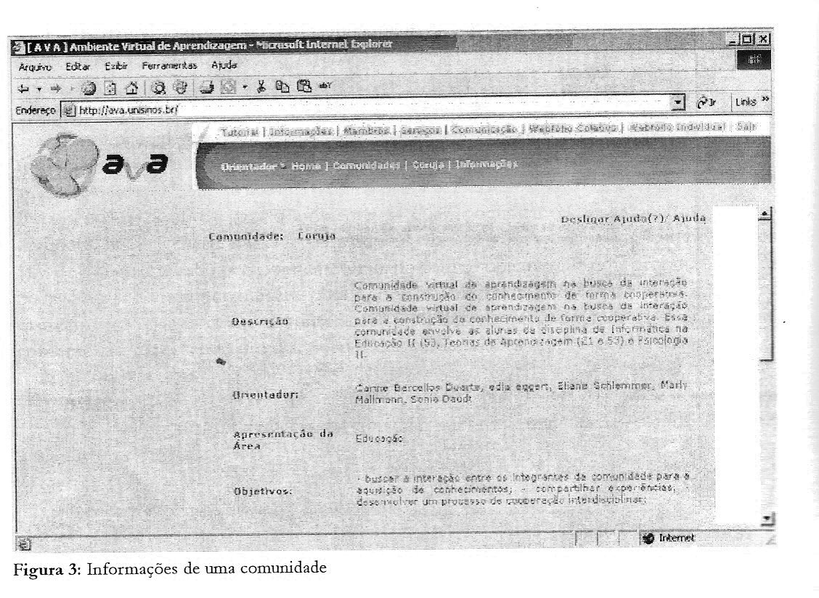

Serviços - são os seguintes os serviços disponibilizados no AVA:

Agenda - espaço para efetuar/visualizar registros de eventos e reuniões;

Virtualteca - espaço para criação de categorias e armazenamento de referências de sites (links);

Glossário - espaço para o registro e ampliação de conceitos;

Busca - espaço que possibilita a busca interna de forma rápida;

FAQ - espaço para questões e respostas sobre a operacionalização do ambiente de trabalho;

Contato - espaço para a comunicação assíncrona com o administrador do ambiente;

Histórico quantitativo - espaço que permite verificar, por meio de um relatório, o número de interações de um determinado participante em uma comunidade ou em todo o ambiente. Por meio desse relatório, obtêm-se informações sobre o uso do ambiente num todo, perfil de uma comunidade específica, de um grupo de trabalho, ou de um sujeito, tais como: horário de pico de acesso, número de acessos, ferramentas mais utilizadas, entre outras;

Histórico qualitativo - espaço onde ficam registradas todas as interações, trabalhos realizados individualmente pelos membros de uma comunidade. Essa ferramenta facilita o processo de avaliação, uma vez que apresenta a produção e o conteúdo da interação de cada membro da comunidade em diferentes espaços, permitindo que um processo de avaliação detalhado seja estabelecido;

Comunicação - as ferramentas para comunicação no AVA são classificadas em ferramentas para interação assíncrona e/ ou síncrona, conforme mostrado a seguir:

Ferramentas de interação assíncrona:

Mural - espaço para deixar recados informais, avisos e convites sociais, possibilitando a comunicação informal entre os membros de uma comunidade;

Fórum - espaço para discussões entre os membros de uma comunidade, possibilitando processos de interação assíncrona entre os membros de uma comunidade;

Correio - espaço para comunicação direta entre os membros da comunidade;

Ferramentas de interação síncrona:

Chat (bate-papo) - espaço para interação online, encontros virtuais, possibilitando processos de interação síncrona entre os membros de uma comunidade;

Webfólio Coletivo - são as seguintes as ferramentas disponibilizadas para a área coletiva:

Orientações - espaço para registrar orientações gerais para a comunidade e/ou microcomunidade;

Avaliação - espaço que possibilita a proposição de uma avaliação qualitativa, por meio da definição de modalidades (auto-avaliação, avaliação do orientador/articulador, avaliação do grupo, avaliação da comunidade, etc.) e critérios de avaliação (autonomia, cooperação, nível de interação, estabelecimento de relações, articulação dos conhecimentos, etc.). Essa avaliação é descritiva e pode ser traduzida em um dado quantitativo;

Desafios - espaço destinado à proposição e à resolução individual e/ou coletiva de desafios;

Casos - espaço destinado à proposição e à resolução individual e/ou coletiva de casos;

Problemas - espaço destinado à proposição e à resolução individual e/ou coletiva de problemas.

A proposição de um desafio, de problema ou de um caso possui uma série de atributos que permitem um melhor acompanhamento da evolução das proposições de resolução. Os atributos são: informações, participantes, transferência de arquivos, acompanhamento da participação (pessoal e do grupo) e a possibilidade de uma construção da solução coletiva.

Projetos - espaço destinado à criação de projetos de aprendizagem, possibilitando desenvolvin1ento e acompanhamento.

A proposição de um projeto possui uma série de atributos que possibilitam um melhor acompanhamento da evolução do mesmo. Os atributos são: informações do projeto (descrição, dúvidas provisórias e certezas temporárias, planejamento e Jtat1fs), participantes, transferência de arquivos, acompanhamento da participação (pessoal e do grupo), página pessoal e site do projeto;

Oficinas - espaço que possibilita a proposição e o desenvolvimento de oficinas temáticas, cuja função consiste em fornecer subsídios para o desenvolvimento dos projetos de aprendizagem. Constitui-se em um espaço para produção e exposição de materiais.

São os seguintes os atributos para a criação de uma oficina: nome, descrição, objetivos, público, status, participantes, transferência de arquivos, acompanhamento da participação (pessoal e do grupo), página pessoal e site do projeto.

Quando criamos um desafio, um problema, um caso, um projeto ou uma oficina, existe a possibilidade de ser público (neste caso fica visível a todas as outras comunidades do ambiente) ou privado (fica visível somente aos membros de uma comunidade específica).

Arquivos - espaço usado para armazenar arquivos coletivos via upload.

Webfólio Individual- são as seguintes as ferramentas disponibilizadas na área individual:

Apresente-se - espaço destinado à apresentação do membro para uma comunidade;

Diário - espaço para registrar as percepções, as reflexões e os sentimentos relacionados ao processo de aprendizagem;

Metodologia

Fundamentado nos pressupostos descritos anteriormente, o desenho do AVA propicia e incentiva o desenvolvin1ento de metodologias que visam à construção de uma rede de convivência, de expressão de solidariedade da qual participam os diferentes atores (aluno, secretário, orientador /articulador, conceptor e administrador). Trata-se de descobrir novas formas de viver juntos nas din1ensões simbólicas, funcionais e cognitivas, sustentadas por relações de autonomia e cooperação. A figura 4 representa a espiral do conhecimento, na qual a aprendizagem se dá num sistema aberto e contínuo ao desenvolvimento de estruturações superiores, originadas a partir de descobertas e possibilidades surgidas no processo de interações ocorrido entre os diferentes níveis de atores. Procura resumir a idéia de uma comunidade em desenvolvimento espiral, voltada à abertura de possíveis e à novidade, (SCHLEMMER et al. 2001, 2002).

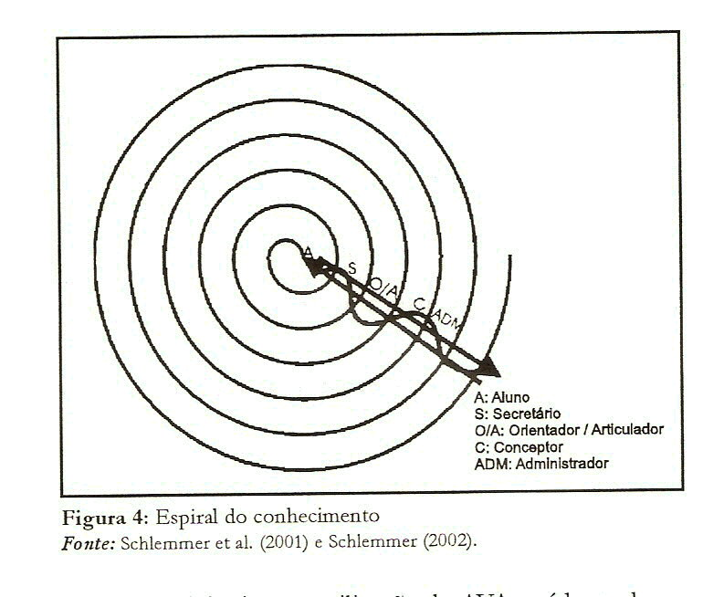

Nesse sentido, a metodologia para utilização do AVA está baseada no pressuposto da atividade cooperativa, que possibilita um processo de ação-reflexão continuado dos sujeitos da aprendizagem. Inclui e incentiva o trabalho interdisciplinar e transdisciplinar, oportunizando o desenvolvimento do pensan1ento e da autonomia por meio de trocas intelectuais, sociais, culturais políticas, e favorecendo a tomada de consciência da aprendizagem. Implica, ainda, um projeto comunicacional descentrado e mediado em praticamente todas as funções interativas possíveis no espaço do ambiente. Os professores, além de ser especialistas, têm a função de orientar, de articular e de problematizar. Isso implica participação, fomento à discussão, acompanhamento e análise da construção do conhecimento por meio da participação coletiva e individualizada. (SCHLEMMER et al.,2001;SCHLEMMER,2002).

Dessa forma, as possibilidades existentes no AVA provocam um repensar das práticas pedagógicas atuais e incentiva o desenvolvimento de práticas pedagógicas inovadoras. Entre elas podemos citar, a metodologia de projetos de aprendizagem e identificação e resolução de problemas.

A aplicação dessas práticas na utilização da primeira versão do AV A deu origem às seguintes ferramentas já descritas: orientações, desafios/problema/casos, projetos, oficinas, diário, avaliação qualitativa, histórico qualitativo, entre outras, as quais constituem um diferencial significativo em relação aos demais ambientes existentes no mercado.

Diferenciais e pontos fortes do AVA

As principais diferenças, que podem ser identificadas entre outros an1bientes já existentes e o ambiente AVA, são:

•criação da ferramenta orientada por um projeto pedagógico-comunicacional;
•implementação do conceito de comunidades e microcomunidades, possibilitando o desenvolvimento de um currículo em rede, integrando diferentes áreas do conhecimento;
•desenvolvimento de metodologias fundamentadas na concepção epistemológica interacionista/construtivista/sistêmica;
•criação de ferramentas especificamente desenvolvidas para dar suporte às metodologias interacionista/construtivista/sistêmica (casos, desafios, problemas, projetos, oficinas);
•criação de ferramentas especificamente desenvolvidas para dar suporte à avaliação (em processo, continuada, e formativa), a partir da autoria coletiva de formas, instrumentos e critérios de avaliação, permitindo o acompanhamento de toda a interação realizada por um participante de uma comunidade;
• utilização de metadados;
•utilização de menus adaptativos, podendo ser apresentadas novas opçôes e/ou suprimir outras, dependendo da comunidade ou de microcomunidade no qual o usuário se encontra;
•criação de comunidades e microcomunidades com recursos diferenciados e específicos de acordo com a sua natureza, permitindo a especialização do ambiente quanto à definição das ferramentas a ser utilizadas;
•interação entre participantes de diferentes comunidades a partir de casos, desafios, problemas, projetos e oficinas.

Avaliação e validação

O AVA é avaliado e validado (SCHLEMMER et al. 2001) continuamente pela comunidade de atores, a partir das possibilidades oferecidas, e é efetivada no uso dos espaços. Essa avaliação viabiliza uma revisão e/ou uma reconstrução do processo em andamento, objetivando a melhoria e o aperfeiçoamento do ambiente.

Qualificação docente

A qualificação docente é realizada de forma continuada, em serviço e na modalidade bimodal, oportunizando que os docentes vivenciem metodologias propostas no uso da ferramenta, ao mesmo tempo em que colocam em prática suas aprendizagens com alunos, pois percebemos que

a grande maioria das metodologias educacionais, e de suas tecnologias, que atualmente são ensinadas nos cursos de formação de professores, mostra-se ineficiente para ajudar o aluno a aprender e desenvolver novos talentos. Não se sabe ajudá-lo a alcançar o poder de pensar, de refletir, de criar com autonomia soluções para os problemas que enfrenta. [...] O salto necessário se constitui em passar de uma visão empirista de treino e prática - controle e manipulação das mudanças de comportamento do aprendiz -, que tem orientado a prática pedagógica, para uma visão construtivista de solução de problemas - favorecimento da interatividade, da autonomia em formular questões, em buscar informações contextualizadas, da comprovação experimental e da análise crítica. (FAGUNDES et al.1999,p.14).

Benefícios do AVA

Benefícios para instituições de ensino:
• possibilita atender a um variado espectro de público: graduação, extensão, pós-graduação, projetos comunitários, comunicação e capacitação organizacional;
• amplia os espaços destinados à Educação, podendo ser usado para a constituição de comunidades virtuais de aprendizagem, tanto como apoio ao ensino presencial quanto para a educação a distância, possibilitando, dessa forma, uma otimização da infra-estrutura e dos recursos destinados à Educação;
• provoca rupturas paradigmáticas quanto à organização e ao funcionamento do ensino, quanto às formas de organizar o currículo no tempo e no espaço e quanto às práticas didático-pedagógicas para a constituição de comunidades virtuais de aprendizagem; • quando utilizado na modalidade a distância, o AVA possibilita reduzir custos relacionados a deslocan1entos físicos e infra-estrutura física.

Benefícios para os professores:
• suporta diferentes estilos de aprendizagem: aprendizagem cooperativa, aprendizagem orientada por discussão, aprendizagem centrada no sujeito, aprendizagem por projetos, aprendizagem por desafios/problemas/casos;
• serve de suporte para o desenvolvimento de práticas pedagógicas interdisciplinares e transdisciplinares;
• possibilita disseminar informações para um grande número de pessoas ao mesmo tempo, sem limites de amplitude geográfica;
• disponibilizada a informação no ambiente, tornando possível a atualização, o armazenan1ento, a recuperação, a distribuição e o compartilhamento instantâneos, tornando-a mais precisa e útil por um período maior de tempo;
• a concepção didático-pedagógica possibilita uma visão clara das possibilidades de uso das ferramentas e uma maior interação. A concepção e a metodologia propostas para o AVA aproximam as pessoas que integram as comunidades virtuais de aprendizagens (CVAs). Isso se contrapõe à idéia de um ambiente virtual distante e impessoal, propicia tornar pessoal o que em outros ambientes virtuais passa a sensação de distância e impessoalidade.
• permite a personalização de uma comunidade de acordo com suas necessidades e características. Dessa forma, o conceptor, ao criar uma comunidade, pode escolher dentre as opções oferecidas as que melhor atendam aos objetivos da comunidade em questão. Ainda, ele tem a facilidade de, a qualquer momento, poder incluir ou excluir ferramentas.

Benefícios para os alunos:
• proporciona um fácil acesso à informação, pois não depende de espaço e nem de tempo fixos. Os alunos ficam livres para estudar em seu próprio ritmo, independentemente do lugar onde estejam. Podem acessar a sua comunidade por meio do AVA, de qualquer lugar e a qualquer hora. O aprendizado pode ocorrer 24 horas por dia, sete dias por semana;
• possibilita o compartilhamento de informações e a produção de conhecimento de forma coletiva, propiciando ampliar experiências, estimulando a colaboração entre os alunos;
• os alunos, individualmente ou em grupo, podem ter um acompanhamento personalizado e adequado às suas necessidades, de forma que, além de poder se conectar na hora que julgar mais propícia, ainda contam com a disponibilidade de poder escolher os assuntos e as opções que julgarem mais convenientes;
• o AVA possibilita que grupos de alunos integrem comunidades, que possam compartilhar as informações e seus insights, mesmo após a conclusão do curso ou da capacitação.

O AVA hoje

Atualmente, existem cerca de duzentos e vinte C\~'\s no AVA, totalizando mais de seis mil e quinhentos usuários, entre eles, alunos, professores, funcionários e comunidade externa. Essas comunidades são de diferentes naturezas e apresentan1 características específicas de acordo com o fim a que se destinam, podendo ser classificadas em internas e externas. A maior parte é de natureza acadêmica (comunidades de disciplinas da graduação, comunidades de pós-graduação, comunidades de extensão, comunidades de grupos de pesquisa, comunidades para orientação de trabalhos de conclusão, comunidades de programas de aprendizagem das graduações de referência, comunidades interdisciplinares e transdisciplinares, etc.); algumas são criadas para fins administrativos-organizacionais (planejamento estratégico, organização de eventos, comunicação entre setores, etc.).

Além disso, cerca de cinqüenta instituições, em diferentes países da América Latina, sendo públicas, privadas e ONGs, realizaram o download do ambiente. Por esse motivo, o AVA foi traduzido para o espanhol e está sendo traduzido para o inglês.

Discussões e considerações finais

Quanto ao modelo de avaliação apresentado, Schlemmer e Fagundes (2001) destacam que ele cumpriu diferentes funções:

• a construção do modelo de avaliação explicita e objetiva uma nova concepção epistemológica para a análise e uso de plataformas em EAD;
• o uso do modelo de avaliação serviu para a adaptação e o desenvolvimento de uma nova plataforma adequada à cultura da aprendizagem na sociedade em rede - o AVA (GRINGS et al., 2000), que pode ser acessado no endereço https://ava.unisinos.br;
• o modelo foi sendo construído e testado à medida que se implementavam seus requisitos no AVA;
• esse modelo está sendo usado na formação de professores que devem tomar decisões para a organização de cursos a distância.

Quanto à cultura da aprendizagem, Schlemmer (2002) destaca que o AVA propicia processos de interação, favorecendo o estabelecimento de uma rede de relações, que possibilitam ao sujeito responder às perturbações. Algumas desencadeiam mudanças na conexidade mediante toda a rede, ou seja, toda a rede responde a uma perturbação determinada rearranjando seus padrões de conexidade. Outras perturbações não causam mudanças estruturais por serem estranhas ao sistema, ou seja, somente percebemos coisas e eventos que nos dizem respeito, pois o que percebemos depende do arcabouço conceitual e do nosso contexto cultural. Nesse sentido, a aprendizagem é um processo coletivo, significado individualmente, estando relacionada às construções/significações anteriores do sujeito. Segundo Piaget (1972), é por meio de processos de equilibração, perturbação e regulação que a aprendizagem ocorre.

Quanto à educação na sociedade em rede, Schlemmer (2002) destaca que há a necessidade do desenvolvimento do pensamento em rede, no qual a metáfora do conhecimento é a metáfora da rede (com conexões, inter-relações, articulações que formam uma teia que se estende em todas as direções, sendo que as relações num padrão de rede são relações não lineares), e não, a metáfora arquitetônica do conhecimento como edifício, com leis fundamentais, princípios fundamentais, blocos de construção básicos. Assim, a idéia de rede, de relações precisa permear o nosso sistema educacional de forma que o pensamento subjacente a todo o processo permita ligar as coisas que nos parecem separadas, umas em relação às outras.

Quanto às CVAs, Schlemmer (2002) destaca que o AVA possibilita a constituição de CVAs a partir de afinidades de interesses, de conhecin1entos, de projetos mútuos e de valores de troca, que podem ser estabelecidos num processo de cooperação, formando um coletivo mais ou menos permanente, dependendo dos interesses dos participantes que se organizaram em função do tempo e por meio de ferramentas oferecidas pelo AVA.

O reconhecimento e a validação dos saberes podem ocorrer nos processos de interação, nas trocas sociocognitivas entre os sujeitos participantes e nas produções realizadas, as quais podem ser disponibilizadas no AVA enquanto estão sendo desenvolvidas, garantindo a confiabilidade do processo em construção.

Ainda: as CVAs podem ser vistas como o meio pelo qual os seres humanos se auto-organizam em função das interações que estão ocorrendo, pois se constituem como sistemas abertos caracterizados por fluxos e mudanças contínuos, sendo a auto-regulação uma das principais propriedades desses sistemas. A regulação é a reação do sujeito à perturbação, uma transformação, uma modificação da ação, ou seja, o sujeito que integra uma determinada comunidade pode, em função de uma perturbação no seu sistema de significação, ocasionada por uma interação, regular a sua ação, ou seja, modificá-la, transformá-la, como forma de reagir à perturbação. Desse modo uma regulação é sempre uma construção, pois acrescenta retroações ou trajetos em espiral à trajetória linear de uma ação. Assim, uma comunidade que sustente uma rede ativa de comunicação aprenderá com seus próprios erros, pois serão difundidos por toda a rede e voltarão à sua origem, ao longo de laços de realin1entação. Devido a isso, a comunidade tem a possibilidade de corrigir seus erros, se auto-regulando e auto-organizando.

A figura a seguir apresenta a espiral em rede, ciclos de cooperação formando microcomunidade (subsistema), fechados em si quanto ao objetivo, porém abertos e em interação com outras microcomunidades (subsistemas) representando o trabalho nas CVAs no AVA.

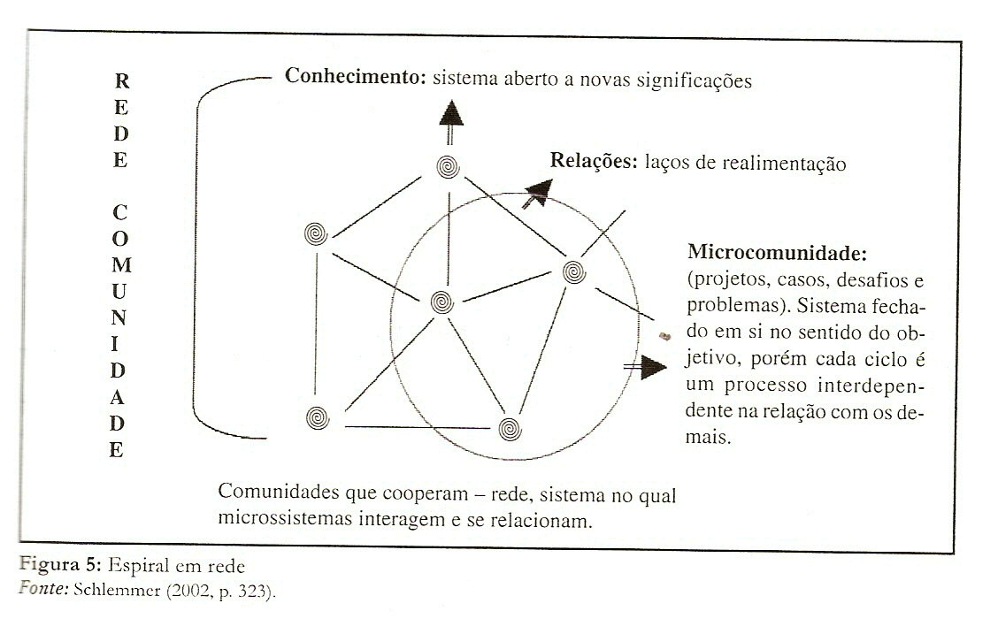
O AVA, por meio das comunidades virtuais, possibilita que as informações sejam disseminadas, compartilhando, dessa forma, também o poder de quem detém a informação. Isso contribui para a democratização do acesso à informação dando a todos as mesmas condiçôes para se atualizar.

Quanto ao uso do AVA, Schlemmer (2002) destaca que a utilização do ambiente nos processos de ensino e de aprendizagem pressupõe convencimento interno, inquietude com as atuais práticas pedagógicas, pois envolve transformação na forma de pensar e de agir no espaço educacional.

Diferentemente dos softwares já existentes no mercado, o AVA está em sua gênese, fundamentado por teorias que explicitam a compreensão que se tem dos meandros que envolvem um processo educativo num espaço que inclui a virtualidade, de forma que se possa tirar o máximo proveito em relação ao desenvolvimento humano, em função dos novos meios disponíveis pelas tecnologias de informação e comunicação à Educação. Nesse sentido, o AVA assume um recorte epistemológico definido, por acreditar que essa fundamentação teórica mostra-se suficientemente robusta e apropriada para provocar (por meio do seu desenho), processos de desequilíbrio cognitivo, tomada de consciência e metacognição, impulsionando o rompimento de paradigmas quanto às nossas atitudes em relação ao processo de conhecer.

Finalmente, percebemos que as tecnologias de aprendizagem online e em particular os AVAs têm atraído considerável atenção da educação superior. Certamente, a construção de ambientes que atendam às diferentes perspectivas explicitadas no modelo interacionista/construtivista/ sistêmico terá impactos consideráveis sobre as formas de conduzir os processos de ensino e de aprendizagem nas universidades. Compreender as dimensões: cronológica, didático-pedagógica, comunicacional-social e administrativa desses ambientes é fundamental, pois, assim, poderemos ter mais subsídios para compreender e avaliar o quanto esses sistemas podem realmente transformar a organização do ensino e os processos educacionais, influenciando e mudando as formas de pensan1ento, de ação humana e de interação social.

REFERÊNCIAS

BRITAIN, S.; LIBER, O. A framework for pedagogical evaluation of virtual learning environment. Bangor: University of Wales, 1999. Disponível em: <http://www.jtap.ac.uk/reports/htm/jtapp041.html>Acesso em: jun. 2001.

CASTELLS, M. A Sociedade em rede. São Paulo: Paz e Terra, 1999.

FAGUNDES, L. et al. Projeto? O que é? Como se faz? In: Aprendizes do futuro: as inovações começaram! Brasília: MEC, 1999. Disponível em: <http://mathematikos.psico.ufrgs.br/textos.html> Acesso em: maio 2000. (Coleção Informática para a Mudança na Educação).

GRIN GS, E. S. et al. Virtual learning environment: an interdisciplinary experience. In: Webnet 2000 World Conference On The Www And Internet, 2000, San Antônio. Final Program disponível em: <http://WWW.aace.org>, Webnet Journal Internet Technologies, Applications & Issues, 2000.

___ Ambiente virtual de aprendizagem: uma experiência no ensino superior. In: CONGRESSO IBERO-AMERICANO DE INFORMÁTICA EDUCATIVA RIBIE, 5., 2000, Villa Del Mar. Anais ... Vina Del Mar: 2000. Disponível em CD- ROM.

GRINGS, E. S. Projetos de aprendizagem baseados em problemas: uma metodologia interacionista/ construtivista para formação de comunidades em Ambientes Virtuais de Aprendizagem. In:

CONGRESO INTERNACIONAL DE INFORJ.\IATICA EDUCATIVA 2001, Madrid. Anais ... Madrid: Universidad Nacional de Educación a Distância (UNED), 2001. Disponível em CD-ROM.

MATURANA, H. R.; VARELA, F. J. G. De máquinas e seres vivos: autopoiese - a organização do vivo. Porto Alegre: Artes Médicas, 1997.

MORIN, E. Para navegar no século XXI: tecnologias do imaginário e cibercultura. In: MARTINS, F. M.; SILVA, J. M. (Org.). Para navegar no século XXI. Porto Alegre: Sulina/Edipucrs, 1999.

PALLOFF, R.; PRATT, K. Building learning communities in cyberspace: effective strategies for the online classroom. São Francisco: Jossey-Bass Publishers, 1999.

PARRAT, S.; TRYPHON, A. (Org.). Jean Piaget: sobre a pedagogia: textos inéditos. São Paulo: Casa do Psicólogo, 1998.

PETERS, O. Didática do Ensino a Distância. São Leopoldo: Ed. da Unisinos, 2001.

PIAGET, J. Abstração Reflexionante: relações lógico-aritméticas e ordem das relações espaciais. Porto Alegre: Artes Médicas, 1995.

___ A equilibração das estruturas cognitivas. Rio de Janeiro: Zahar, 1976.

___ A tomada de consciência. São Paulo: Melhoramentos, 1978.

___ Desenvolvimento e aprendizagem. Tradução de Paulo Francisco Slomp. In: LAVATTELLY, C S.; STENDLER, F. Reading in child behavior and development. New York: Hartcourt Brace Janovich, 1972.

___ Epistemologia genética. São Paulo: Martins Fontes, 1990.

___ Estudos Sociológicos. Rio de Janeiro: Forense, 1973.

___ Fazer e compreender. São Paulo: Melhoramentos, 1978.

PRIMO, A. F. T.; CASSOL, M. B. F. Explorando o conceito de interatividade: definições e taxionomias. Informática na Educação: teoria e prática, Porto Alegre, UFRGS, Faculdade de Educação, Pós-Graduação em Informática na Educação, v. 2, n. 2, p. 65-80, out. 1999.

PRIMO, A. F. T. Uma análise sistêmica da interação mediada por computador. Informática na Educação: teoria e prática, Porto Alegre, UFRGS, Faculdade de Educação, Pós-Graduação em Informática na Educação, v. 3, n. 1, p. 73-84, set. 2000.

SCHLEMMER, E.; FAGUNDES, L. da C. Uma proposta para avaliação de ambientes virtuais de aprendizagem na sociedade em rede. Informática na Educação: teoria e prática, Porto Alegre, UFRGS, Faculdade de Educação, Pós-Graduação em Informática na Educação, v. 4, n. 2, p.25-36, dez. 2001.

SCHLEMMER, E. et al. Projeto técnico do ambiente virtual de aprendizagem (AVA 2.0). São Leopoldo: Unisinos,2001.

___ Projeto executivo do ambiente virtual de aprendizagem (AVA 2.0). São Leopoldo: Unisinos, 2001.

___ Projeto pedagógico comunicacional do ambiente virtual de aprendizagem (AVA 2.0). São Leopoldo: Unisinos, 2001.

___ AVA: um ambiente virtual baseado em comunidades. In: SIMPÓSIO BRASILEIRO DE INFORMÁTICA NA EDUCAÇÃO(SBIE), 13., 2002, São Leopoldo. Anaís... São Leopoldo: Unisinos, 2002.

___ Principios e pressupostos norteadores para a construção de uma nova graduação. São Leopoldo: Unisinos, 2002.

SCHLEMMER, E. AVA: um ambiente de convivência interacionista sistêmico para comunidades virtuais na cultura da aprendizagem. 2002. Tese (Doutorado em Informática na Educação) - UFRGS - Programa de Pós-Graduação em Informática na Educação, Porto Alegre, 2002.

SENGE, P. M. A quinta disciplina: arte e prática da organização que aprende. São Paulo: Best Seller, 1998.

SÍLVI O, J. La virtualización de La Universidad:?Cómo podemos transformar La educación superior con La tecnología? Caracas: Iesalc, 2000.

